RESOLUCIÓN No. 009/ SOLICITUD No. 009/ RECIBIO 06-11-2020/ RESPUESTA 16-11-2020.
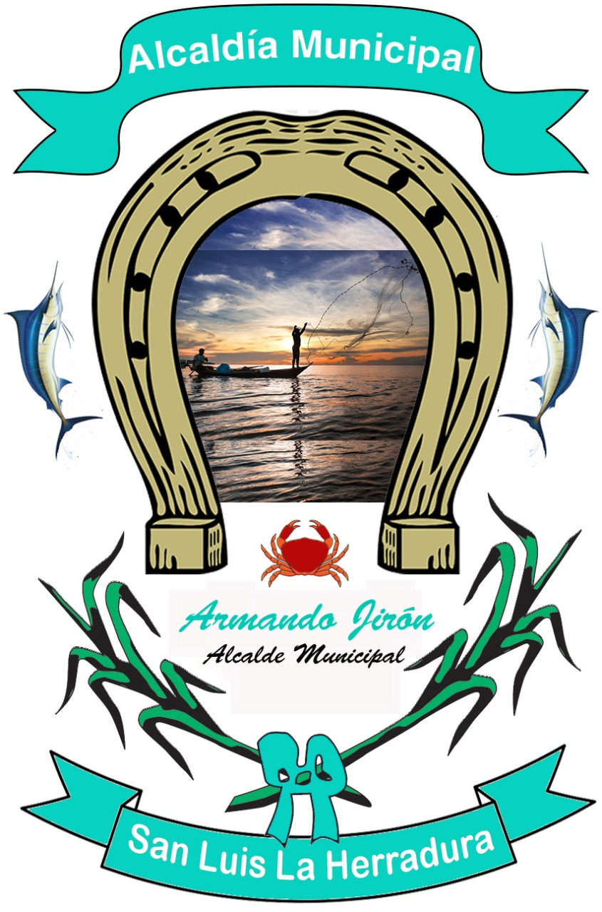
UNIDAD DE ACCESO A LA INFORMACIÓN PÚBLICA, San Luis La Herradura, a las tres horas con cuatro minutos, el día lunes dieciséis de noviembre de dos veinte.-----------------------------------------

CONSIDERANDO.

- Que en fecha seis de noviembre del dos mil veinte, se recibió y admitió solicitud de información registrada bajo el número de referencia UAIP /009/2020, de parte de xxxxxxxxxxxxxxxxxxxxxxxxxxxxxxxx, de xxxxxxxxxxxxxxxxxx de edad, profesión, xxxxxxxxxxxxxxxxxxxxxxxxxx, del domicilio de xxxxxxxxxxxxxxx, Departamento de xxxxxxxxxxxxxxxxxx, portador de su Documento Único de Identidad, xxxxxxxxxxxxxxxxxxxxxxxxxxxxxxxxxxxxxxxxxxxx, quien actúa en calidad de persona natural, hace el siguiente requerimiento que literalmente DICE. Cuáles son las Instituciones, organizaciones no gubernamentales y actores claves con los que la Alcaldía Municipal tenga relaciones en actividades de protección de los derechos de la niñez y la adolescencia. Así como la dependencia Municipal que se encarga de la coordinación de actividades encaminadas a la protección de los derechos de la niñez y adolescencia del Municipio. Como Suscrito Oficial de Información, CONSIDERA: ---------

- Que para dar respuesta a su solicitud de información, la Unidad de Acceso a la Información Pública se realizó las gestiones internas para la localización y recopilación de la información solicitada; tal como se establece en el Art. 50 literal “d” de la LAIP; y el Art. 12 del Lineamiento para la Recepción, Tramitación, Resolución y Notificación de Solicitudes de Acceso a la Información, emitido por el Instituto de Acceso a la Información Pública (IAIP).---------------------------------------------------------------

- Por lo tanto, de conformidad a lo establecido en los artículos 2, 5, 6 literal “c”, 61,66 y 71 de la Ley de Acceso a la Información Pública; y en relación con el artículo 14 del Lineamiento para la Recepción, Tramitación, Resolución y Notificación de Solicitudes de Acceso a la Información emitidos por IAIP; como Suscrito Oficial de Información. RESUELVE: Conceder información en formato digital Excel. Cuáles son las Instituciones, organizaciones no gubernamentales y actores claves con los que la Alcaldía Municipal tenga relaciones en actividades de protección de los derechos de la niñez y la adolescencia. Así como la dependencia Municipal que se encarga de la coordinación de actividades encaminadas a la protección de los derechos de la niñez y adolescencia del Municipio.-----------------------------------------------------------------------------

- NOTIFÍQUESE, la presente resolución de respuesta en modalidad escaneada en formato digital pdf, a la dirección de correo xxxxxxxxxxxxxxxxxxxxxxxxxxxxx para que surta los efectos legales consiguientes.---------------------------------------------------------

Eulalio Orellana.
Oficial de Información.

